**-前期框架搭建**

**-后端功能实现——碳排放计算、定位、地点搜索、出行路线规划、多点出行路线规划等功能**

**-主要参与编写的源文件：**

**navigation.js、carbonCalc.js、绿色综合出行.js、绿色综合出行系统.css、body.html**

1. 功能基于高德开放API实现，首先添加高德底图。
2. 减碳量计算。
3. 参考国家发改委气候司《省级温室气体清单编制指南》(2011)及其他相关资料，将各种绿色交通方式的碳排放与如果使用私家车出行的碳排放进行对比，计算出各种绿色交通方式的减碳量。
4. 如果一次出行有多种出行方式，将根据不同出行方式分段计算。
5. 每次路线规划后将在下方提示该路线的减碳量，个人中心的报表将展现出个人出行历史的总减碳量。
6. 定位
7. 第一次进入时会弹出定位权限申请，申请通过后每次进入后会自动将用户当前所在位置移至视野中央。
8. 右上角有定位按钮，点击后同样会将视野移动至用户当前所在位置。

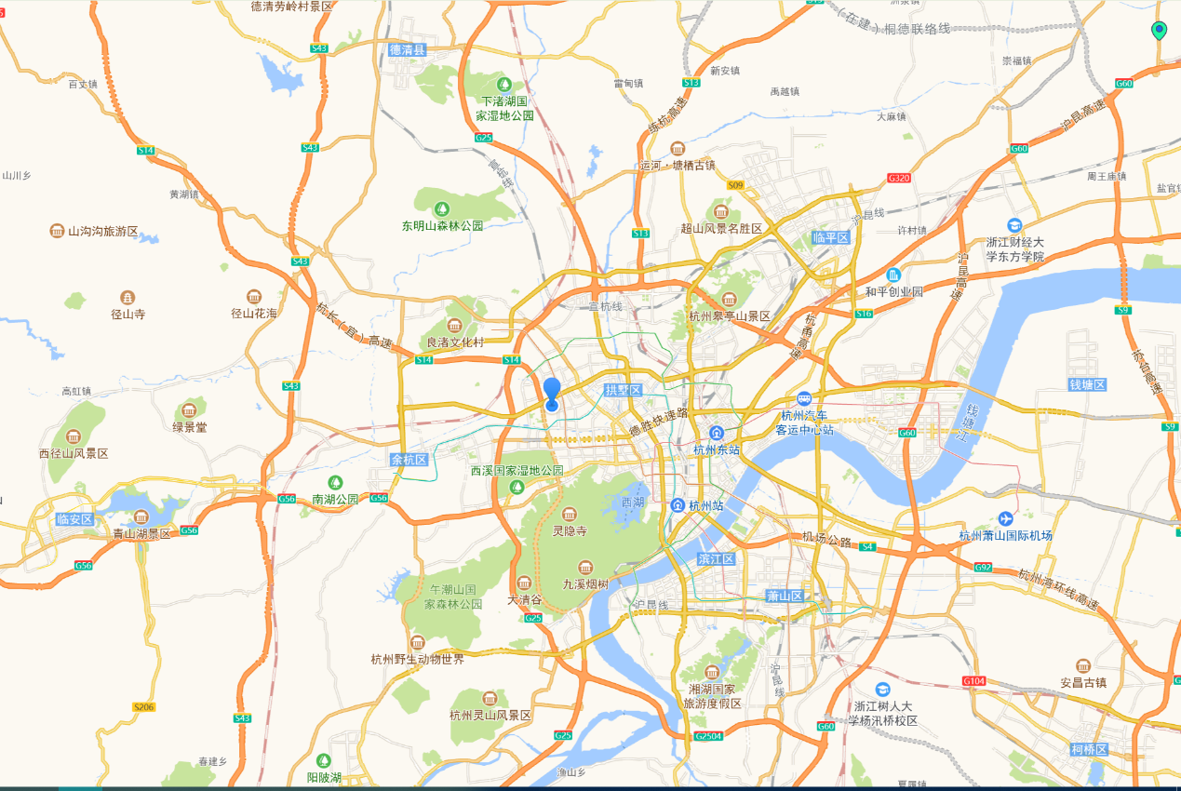

1. 出行路线规划
2. 输入时会自动根据输入内容跳出地点搜索提示，可点击填充。

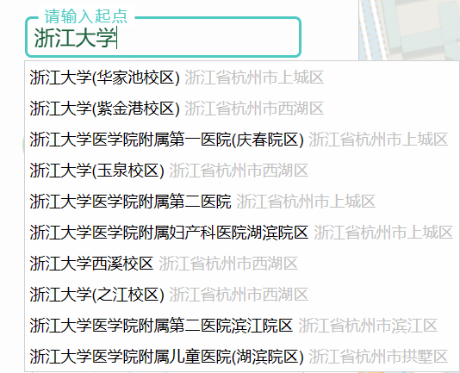

1. 共提供8中出行路线规划方式，其中：

步行2种，分别为最短时间和最舒适；

骑行2种，分别为最短时间和最舒适；

公共交通4种，分别为最短时间、最少步行、最少换乘和最舒适。

这里对**最舒适**的定义是：在合理的步行/骑行/公共交通出行方式时间内，路线尽可能地经过公园、湿地、广场、历史遗迹等场所。

1. 点击搜索按钮，会根据当前所选择的出行方式规划路线，点击不同的出行方式按钮，会自动调整出行路线。(如下是相同起终点不同规划路线的示例)

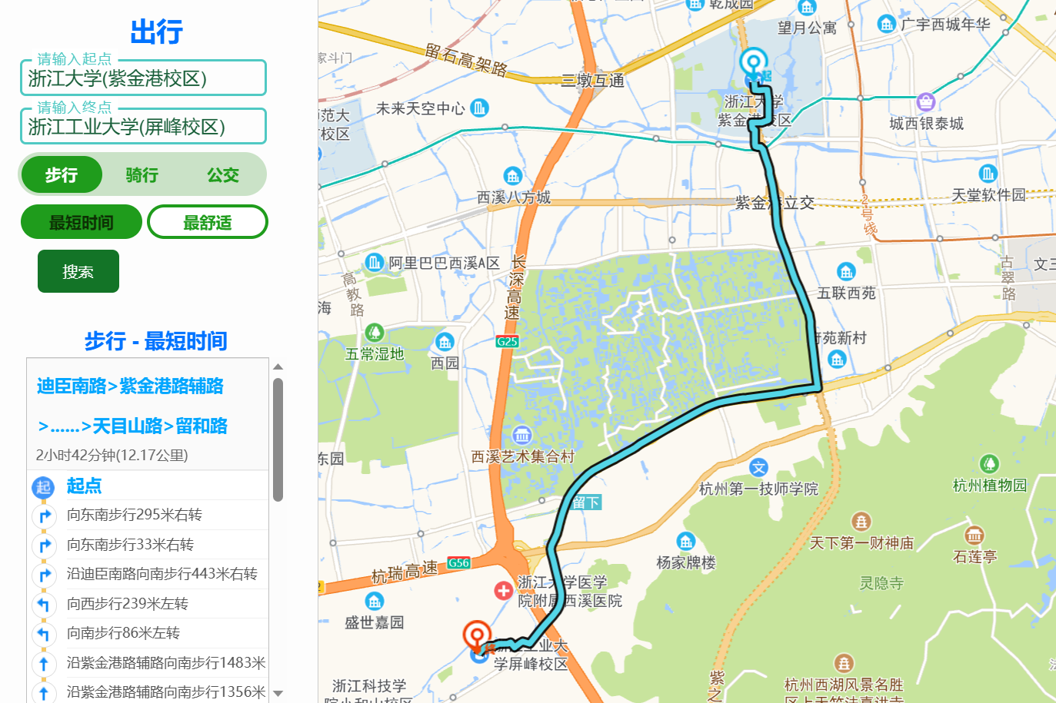

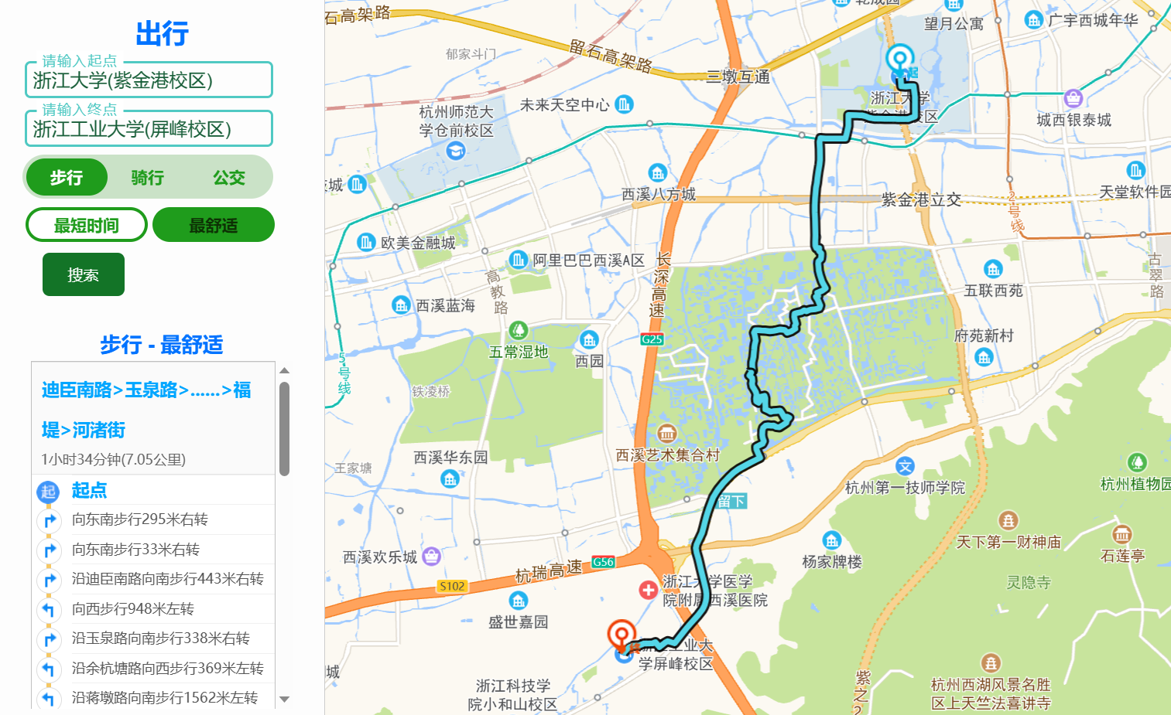

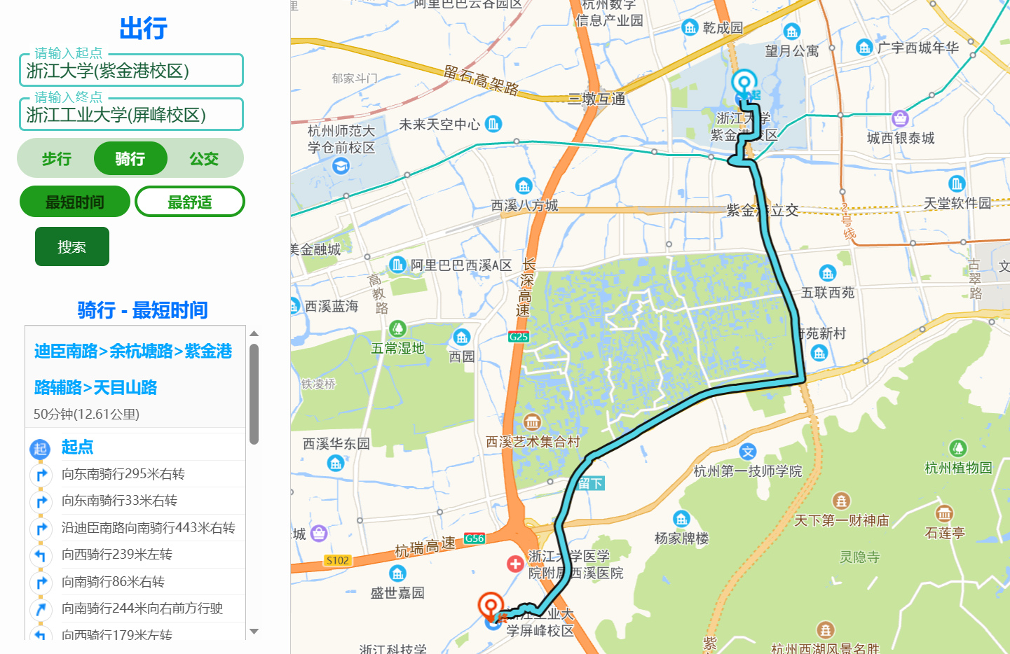

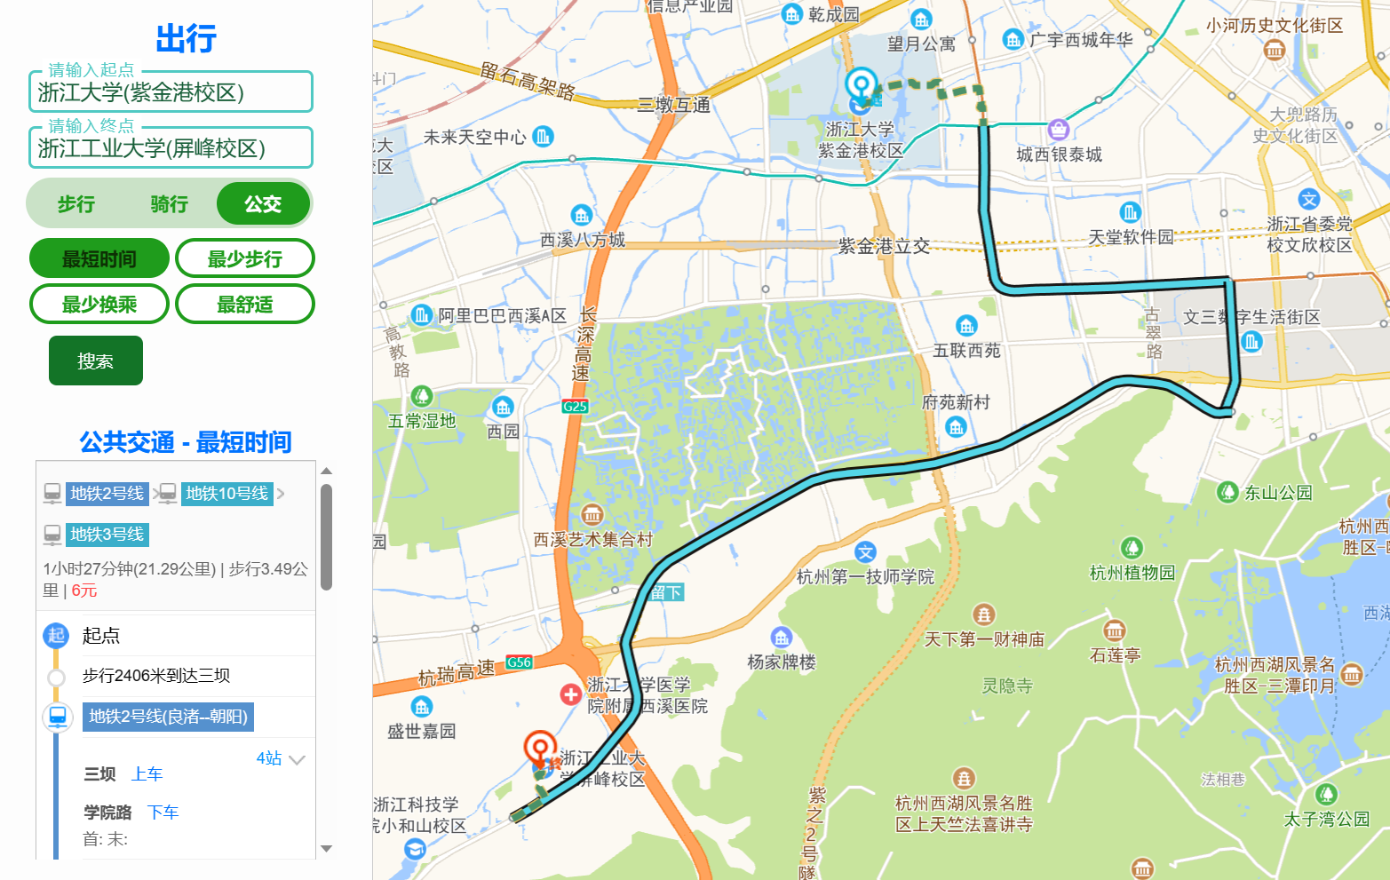

1. 每条路线规划下面将有出行路线详细提示和减碳量提示。

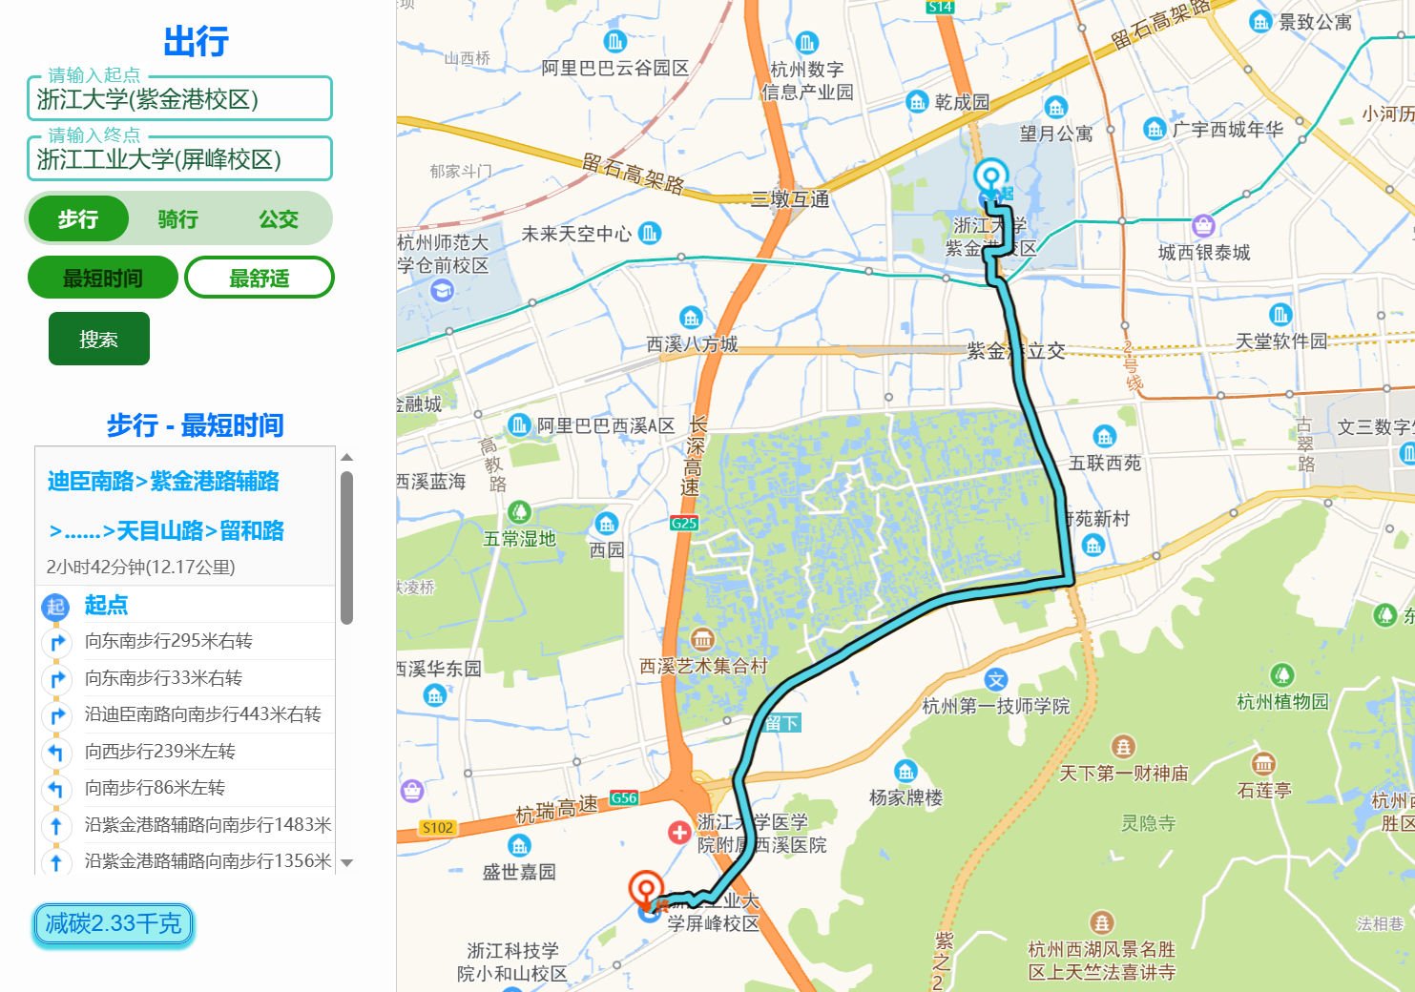

1. 当某种出行方式不适合两点间的出行时，将提醒路线规划失败。

（如下图，“浙江大学紫金港校区翠柏”和“浙江大学(紫金港校区)”两点之间可以采用步行出行方式，但不适合采用公共交通出行。）

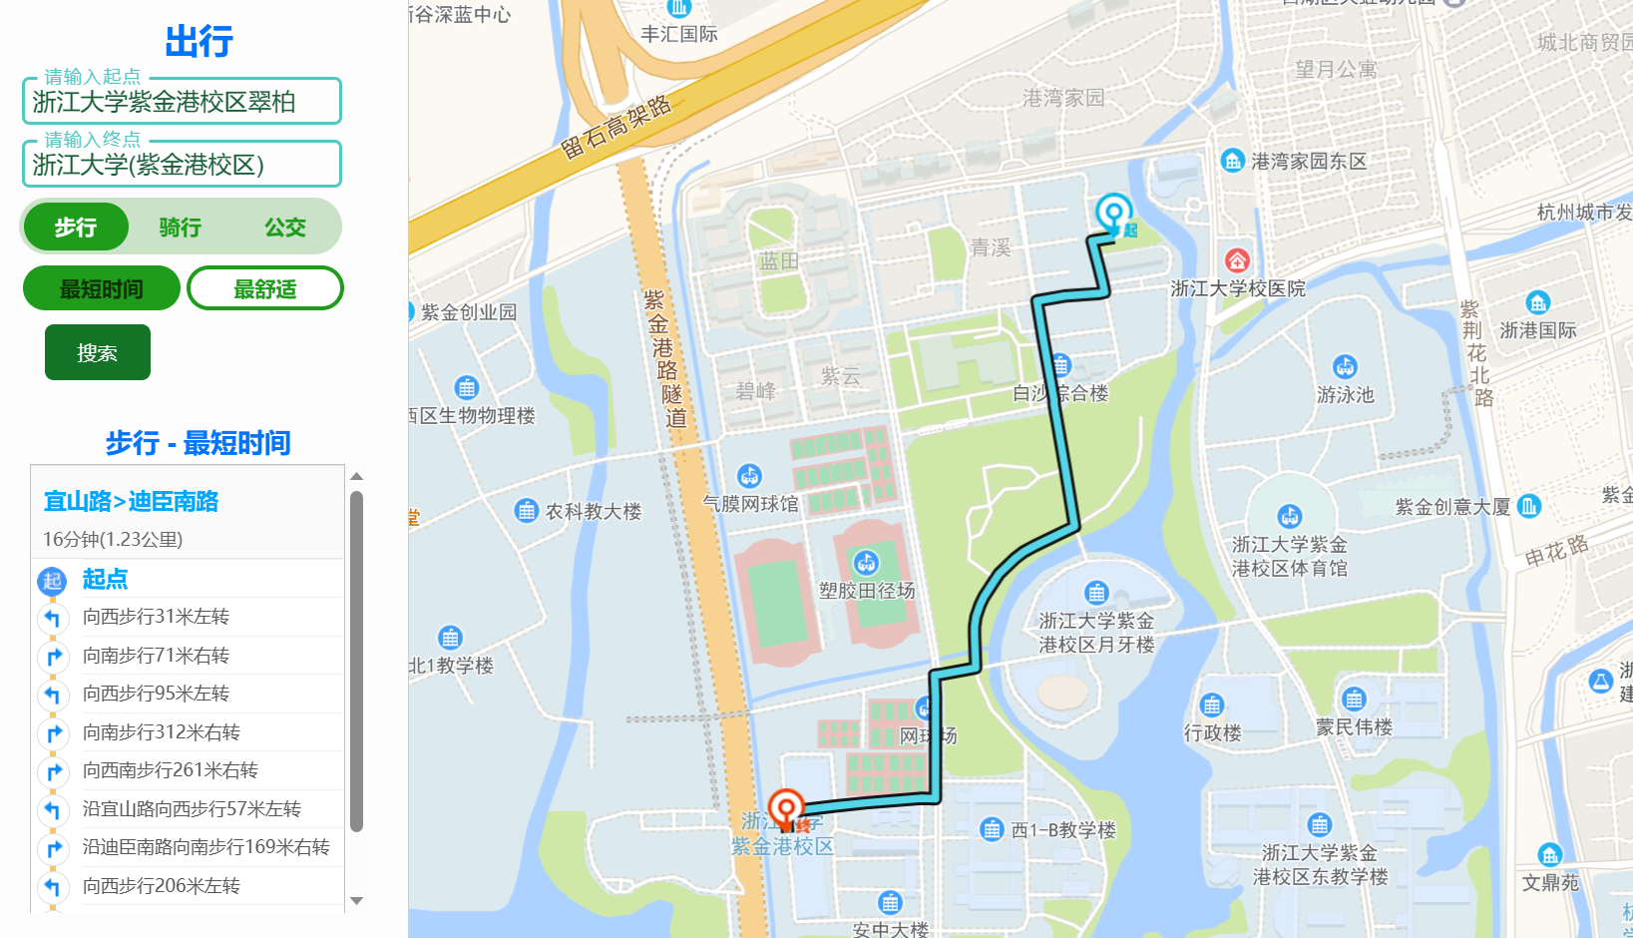

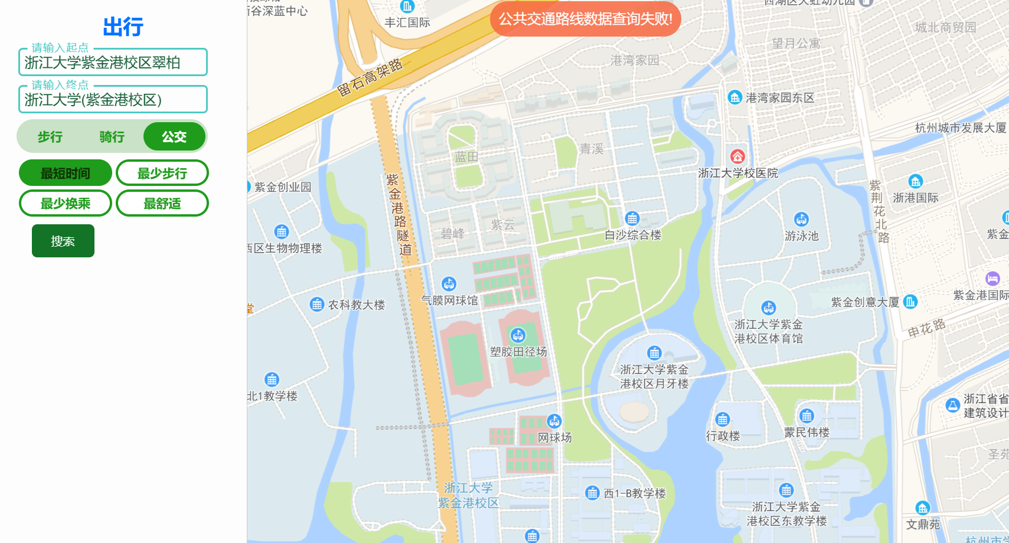

1. 点击下方的**收藏**或**出行**按钮，将在个人中心的**我的收藏**或**出行历史**中出现对应记录。

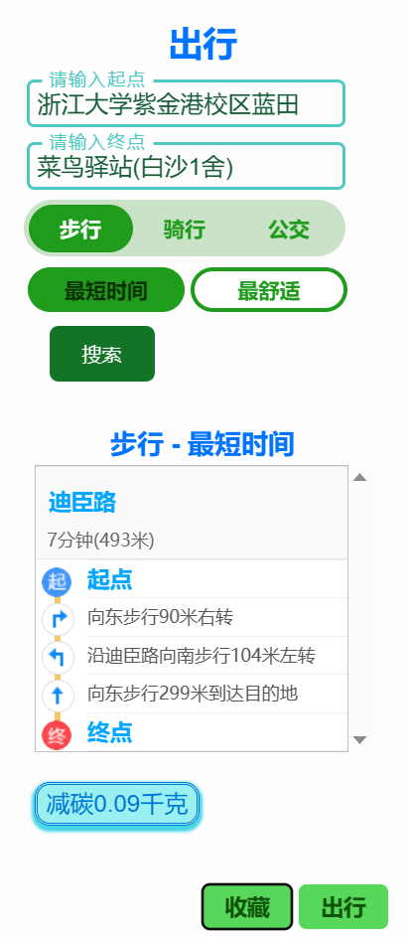 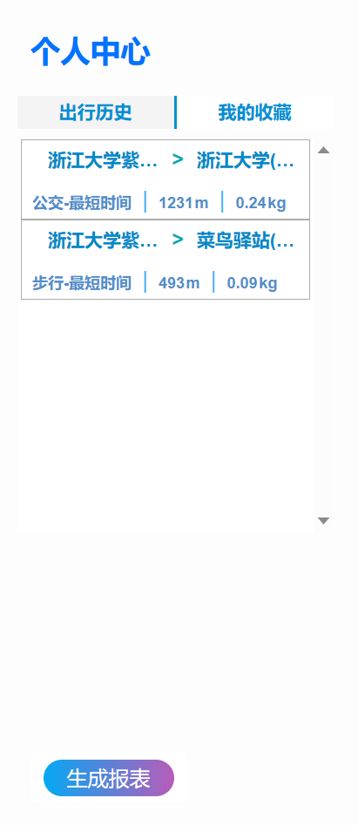

1. 多点出行路线规划
2. 其他功能与出行路线规划相似，与出行路线规划不同的是，多点出行功能允许用户通过点击右侧“+”或“-”按钮添加或删减中间点进行含多个点（不止2个点）的路线规划。

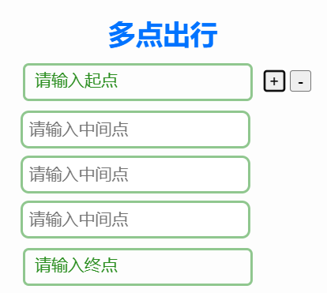

1. 中间点的顺序是不重要的，后台会通过计算选择一个最优的中间点顺序进行路线规划。（下图就是一个例子）

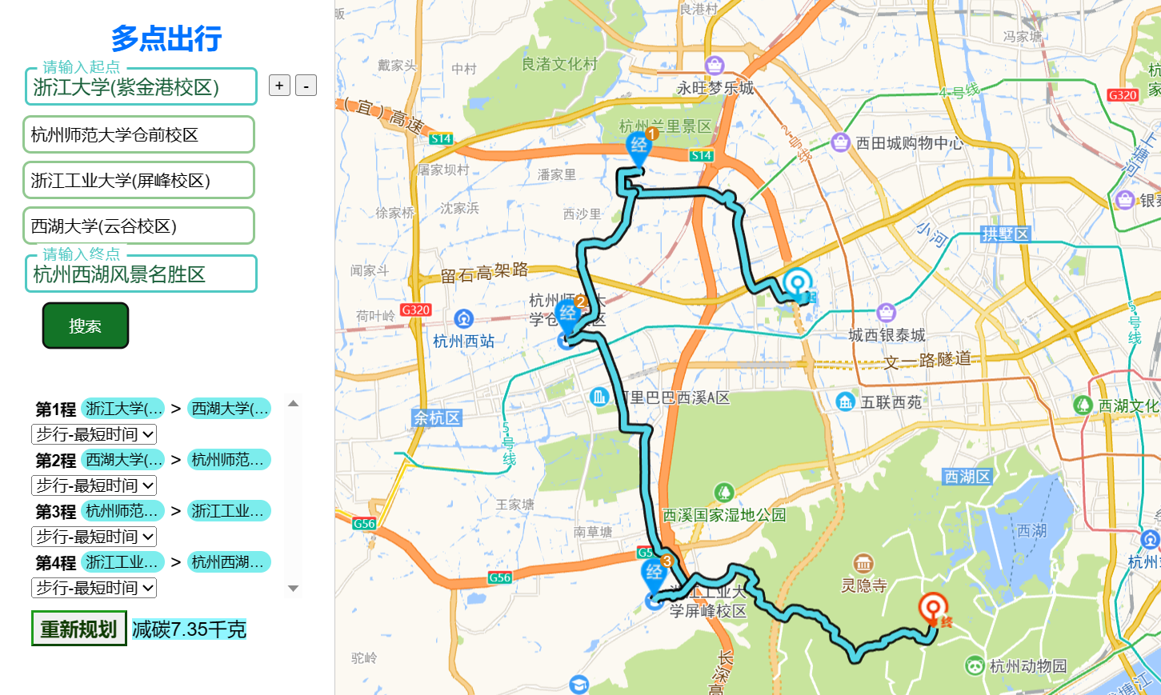

1. 可以通过选择每一程的出行方式并点击**重新规划**按钮来重新规划路线。

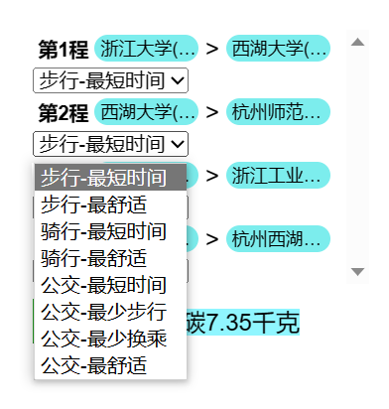

如下是重新选择每一程出行方式后的一个示例。

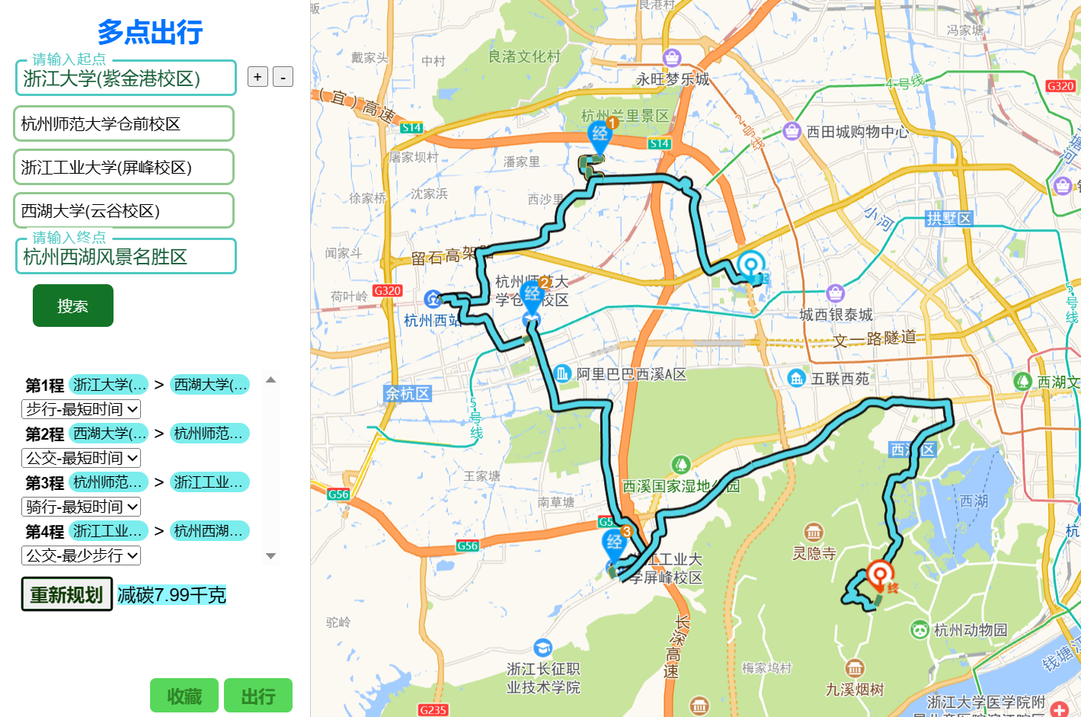

1. 右上角搜索框
2. 会自动根据输入内容跳出地点搜索提示，可点击填充。

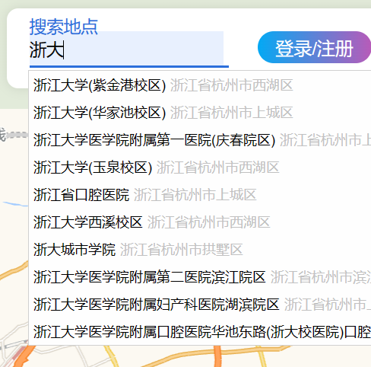

1. 点击回车，会自动选择与输入内容匹配度最高的地点，将该地移至视野中央，并放大视野。（如下是输入“浙大”，敲击回车后的结果）

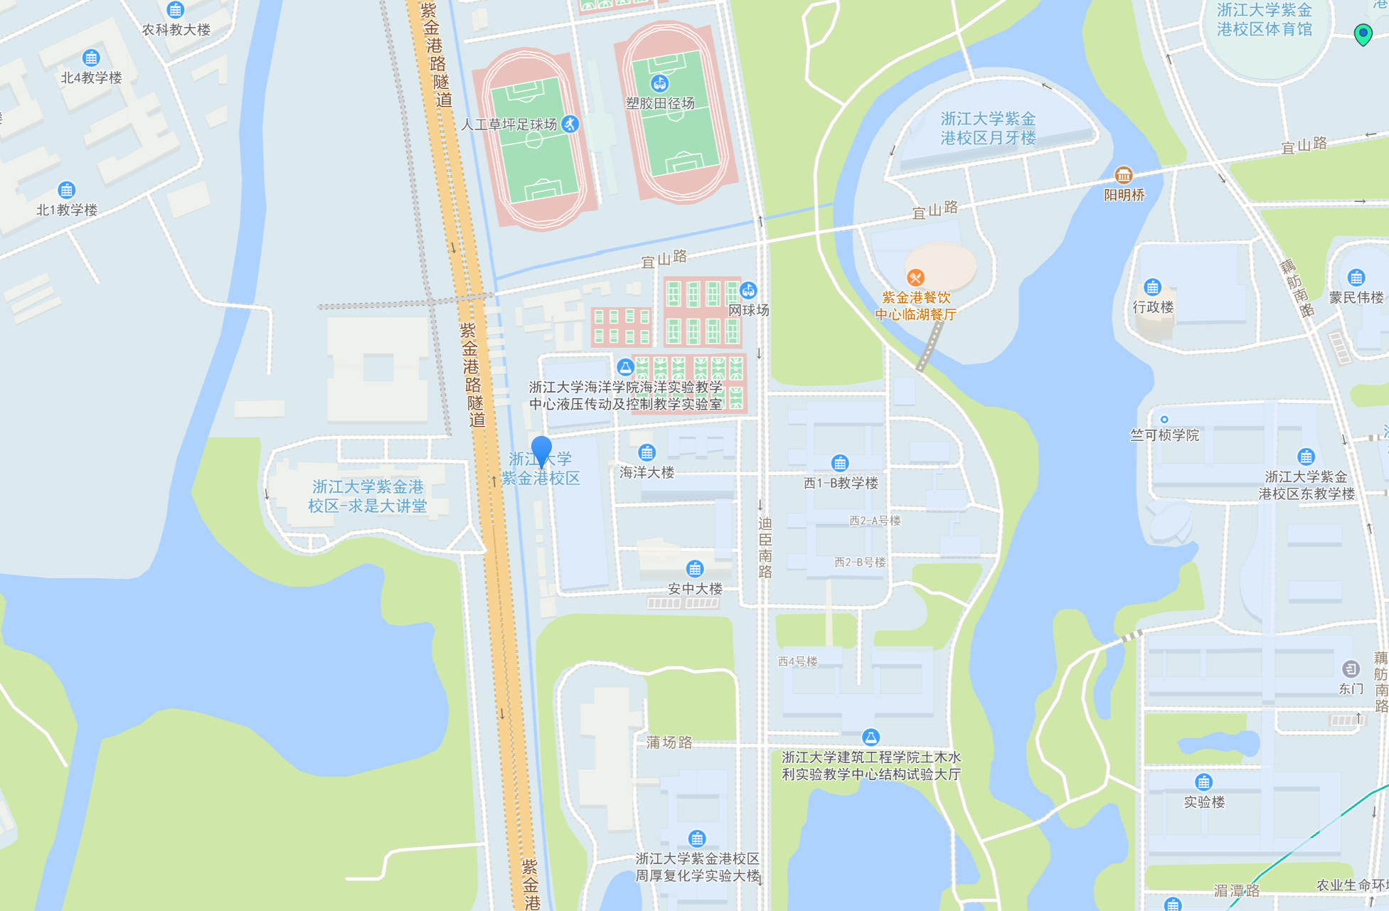

1. 点击定位图标（如上图蓝色方框内），会自动根据左侧功能栏选择的出行方式规划用户当前所在位置至该位置的出行路线。（如下是一个路线规划结果示例）

